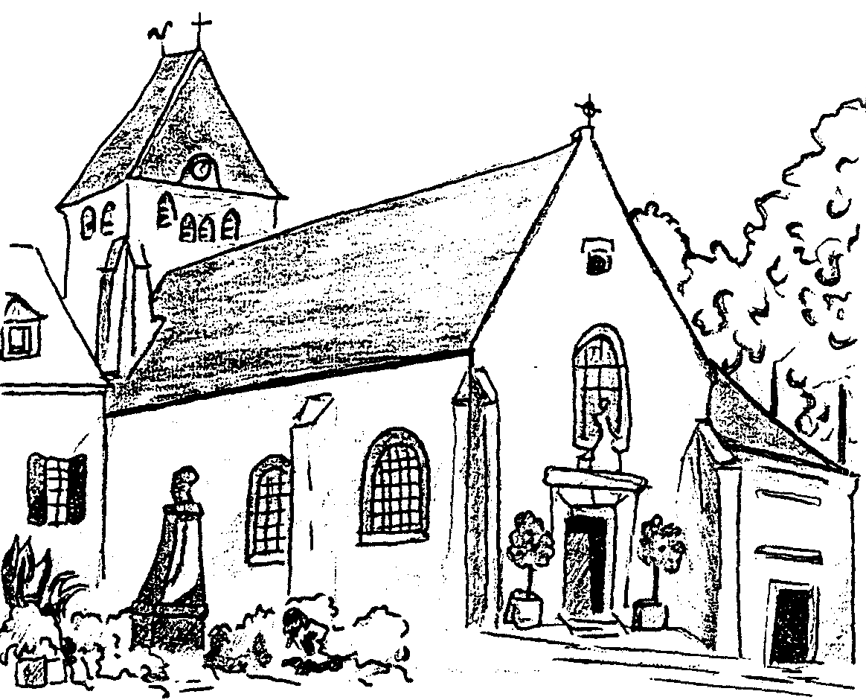**Paroisse St-Pierre de Plaisir**

4 rue Calmette, 78370 PLAISIR

tél. : 01 30 55 35 08

[www.paroissedeplaisir.fr](http://www.paroissedeplaisir.fr)



**BAPTÊME DE**

**…………………………………………………………………………**

**LE ………………………………………………….**

**Célébré par : ……………………………………………………**

**Pourquoi baptiser des petits enfants ?** 

Au début de la vie de l’Église, seuls des adultes étaient baptisés car le baptême est une réponse au don de Dieu : cela demande donc un engagement personnel à vivre selon l’enseignement de Jésus et un apprentissage. Il est d’ailleurs toujours possible de recevoir le baptême à l’âge adulte.

Rapidement, des parents chrétiens ont voulu confier leurs enfants à Dieu : en attendant que les enfants soient en âge de prendre une décision, ce sont leurs parents qui ont fait le choix de les conduire vers la découverte de l’Amour de Dieu visible en Jésus-Christ.

Aujourd’hui encore, l’Église ne baptise des enfants petits que si les parents décident de les accompagner sur un chemin de foi : éveil à la foi, catéchisme. Le baptême ne se suffit pas à lui-même, il demande d’être entretenu, développé : voilà pourquoi il est complété par d’autres sacrements : première communion, confirmation, confession, mariage, etc.

Sinon, les enfants pourront décider eux-mêmes d’être baptisés quand ils seront plus grands. Par exemple en commençant le catéchisme en CE2, ou au collège.

D’autres églises chrétiennes proposent le baptême seulement à l’âge adulte.

**Qu’est-ce que le baptême ?**

**Votre enfant** vient de naître au sein d’une famille. Il hérite de la condition humaine de sa famille. Par elle, il est solidaire d’une langue, d’une culture... En donnant la vie, les parents s’engagent à élever leur enfant pour en faire un homme.

Par le choix des parents qui demandent le baptême, l’enfant devient aussi solidaire d’une longue histoire d’amour, celle de l’Alliance entre Dieu et les hommes. Cette fois, c’est la vie de Dieu lui-même qui est offerte.

**Le baptême est une rencontre :** Grâce aux liens entre la famille et l’église, Dieu vient le premier à notre rencontre par sa Parole, par son Fils Jésus Christ.

**Le baptême est une profession de foi :** Avec toute l’Église catholique, nous reconnaissons que Dieu aime chacun comme un Père, c’est-à-dire d’un amour gratuit, total et définitif. En entrant dans l’Église, le baptisé accueille lui aussi la Bonne Nouvelle du Fils de Dieu et participe au mystère de son amour : sa mort sur la croix et sa Résurrection pour le salut de tous les hommes. Il est appelé à vivre de l’Esprit-Saint qui fait de nous des enfants de Dieu, à passer de la mort du péché à la vie éternelle.

**Le baptême est un engagement :** La famille et la communauté chrétienne s’engagent à accompagner l’enfant jusqu’au jour où il pourra professer personnellement sa foi et devenir responsable, à ton tour, du bonheur et du salut de tes frères.

**Le baptême est un sacrement :** Par des signes concrets, l’action de Dieu est rendue visible. Par les paroles du prêtre, c’est Dieu qui est à l’œuvre efficacement.

*« Le Baptême est le plus beau et le plus magnifique des dons de Dieu... Nous l’appelons don, grâce, onction, illumination, vêtement d’incorruptibilité, bain de régénération, sceau, et tout ce qu’il y a de plus précieux.*

*« Don, parce qu’il est conféré à ceux qui n’apportent rien ; grâce, parce qu’il est donné même à des coupables ; baptême, parce que le péché est enseveli dans l’eau ; onction, parce qu’il est sacré et royal ; illumination, parce qu’il est lumière éclatante ; vêtement, parce qu’il voile notre honte ; bain, parce qu’il lave ; sceau, parce qu’il nous garde et qu’il est le signe de la seigneurie de Dieu.* »

St Grégoire de Nazianze, *or*. 40, 3-4 *PG* 36, 361C

**Être parrain ou marraine de baptême**

C’est en raison de leur confiance que les parents de votre filleul/filleule vous ont demandé d’assumer cette responsabilité.

Des liens privilégiés existent déjà entre vous : liens de sang, amicaux, affectifs. Ils se concrétisent dans cette mission au service de leur enfant.

Quand vous acceptez, ils vont s’élargir et s’approfondir au travers de cet engagement.

Le rôle du parrain/marraine n’est pas seulement une mission de confiance et d’amitié. Il ne s’agit pas non plus, comme pour les parrains ou marraines civiles d’assurer une forme de tutorat en cas de décès des parents. Être parrain/marraine est un **engagement**. Un engagement de conscience.

Dans la foi catholique, le parrain/la marraine devient coresponsable, avec les parents, de l’avenir de la foi de l’enfant. Ce n’est pas une mince affaire ! Vous pourrez aider ce petit à grandir, à découvrir la vie, à faire des expériences riches, à trouver sa voie, mais vous vous engagez surtout à l’aider à rencontrer Dieu ! Le parrain/la marraine est le premier catéchiste de l’enfant. Il est important qu’il /qu’elle soit présent(e) aux étapes de sa vie de foi, qu’il/qu’elle participe à l’apprentissage de ses premières prières, de ses premiers gestes de foi.

Mais la foi n’est pas d’abord un enseignement ou un livre de préceptes. La foi chrétienne est une rencontre de Jésus-Christ. Cette rencontre, l’enfant pourra la vivre d’abord à travers les témoignages de ceux qui l’entourent : ses parents, en priorité au jour le jour, mais aussi son parrain et sa marraine qui acceptent d’assumer cette mission. Vous comprenez bien qu’on ne peut pas être parrain/marraine du bout des lèvres, pour le plaisir, ou juste pour la forme…

L’Église demande aux parrains et marraines d’être baptisés, d’avoir fait leur communion et d’avoir reçu le sacrement de confirmation. Ces démarches sont possibles à tout âge. Pour l’Église, c’est le signe que la personne fait par elle-même un chemin de foi personnel.

# Déroulement du Baptême

## Accueil et signe de la Croix page 6

## La Parole de Dieu page 7

## Litanies des Saints page 18

## Prière universelle page 19

## Bénédiction de l’eau page 21

## Proclamation de notre Foi page 22

## Signe de l’Eau page 23

## Symboles de la vie nouvelle page 24

## 

## Notre Père et Prière à Marie page 25

## Bénédiction finale page 25

## Signature des registres……………………………………….page 26

**Accueil**



C’est par le baptême que l’on franchit la porte et qu’on entre dans l’Église. Le célébrant accueille les familles à la porte de l’église. Les parents présentent leur enfant et disent ce qu’ils souhaitent pour lui en demandant le baptême.

**Nous demandons le BAPTÊME pour** (prénoms de l’enfant)

*Les parents expliquent ce qui motive leur choix*

……………………………………………………………………

………………………………………………………………………

………………………………………………………………………

………………………………………………………………………

………………………………………………………………………

………………………………………………………………………

………………………………………………………………………

………………………………………………………………………



En signe d’accueil dans l’Église, le célébrant marque chaque enfant du SIGNE DE LA CROIX, le signe de la mort et de la Résurrection de JÉSUS-CHRIST, en l’appelant par son prénom :

**« …….., l’Église de Dieu t’accueille avec joie. En son nom, je te marque de la croix, le signe du Christ, notre Sauveur. »**

Puis les parents, parrains, marraines font le même geste, signe de bienveillance de la part de Dieu.

Ensuite, on entre dans l’Église en **chantant**.

Chant choisi (p.2-4 du livret de chants) :……………………………………

**La Parole de Dieu**



**« J’écoute, que dira le Seigneur Dieu ? » (Psaume 84)**

Parmi les textes suivants, vous en choisissez **trois**. Après un échange avec les autres familles lors de la deuxième rencontre de préparation sur les motivations de votre choix, on retiendra ceux qui paraissent le plus pertinent pour tout le monde.

1. Un texte parmi les lettres des apôtres ou les textes de l’Ancien Testament
2. Un texte parmi les Psaumes
3. Un parmi les textes de l’Évangile

Les deux premiers sont lus par le parrain, la marraine ou un de vos proches. L’Évangile est lu par le prêtre.

**Choix de la Lecture**

Texte choisi :  lu par

*Il sera lu par le parrain, la marraine ou un de vos proches.*

1. **Dieu est-il au milieu de nous ?**

*Lecture du livre de l’Exode*  (17,3-7)

En ces jours-là, dans le désert, manquant d’eau, le peuple souffrit de la soif. Il récrimina contre Moïse et dit : « Pourquoi nous as-tu fait monter d’Égypte ? Était-ce pour nous faire mourir de soif avec nos fils et nos troupeaux ? » Moïse cria vers le Seigneur : « Que vais-je faire de ce peuple ? Encore un peu, et ils me lapideront ! » Le Seigneur dit à Moïse : « Passe devant le peuple, emmène avec toi plusieurs des anciens d’Israël, prend en main le bâton avec lequel tu as frappé le Nil, et va ! Moi, je serai là, devant toi, sur le rocher du mont Horeb. Tu frapperas le rocher, il en sortira de l’eau, et le peuple boira ! » Et Moïse fit ainsi sous les yeux des anciens d’Israël. Il donna à ce lieu le nom de Massa (c’est-à-dire : Épreuve) et Mériba (c’est-à-dire : Querelle), parce que les fils d’Israël avaient cherché querelle au Seigneur, et parce qu’ils l’avaient mis à l’épreuve, en disant : « Le Seigneur est-il au milieu de nous, oui ou non ? »

1. **Dieu met en nous son Esprit**

*Livre d’Ezéchiel* ***36****, 24-28*

La parole du Seigneur me fut adressée : « Je vous prendrai du milieu des nations, je vous rassemblerai de tous les pays, je vous conduirai dans votre terre.

Je répandrai sur vous une eau pure, et vous serez purifiés ; de toutes vos souillures, de toutes vos idoles, je vous purifierai.

Je vous donnerai un cœur nouveau, je mettrai en vous un esprit nouveau. J’ôterai de votre chair le cœur de pierre, je vous donnerai un cœur de chair.

Je mettrai en vous mon esprit, je ferai que vous marchiez selon mes lois, que vous gardiez mes préceptes et leur soyez fidèles. Vous habiterez le pays que j’ai donné à vos pères : vous, vous serez mon peuple, et moi, je serai votre Dieu. »

1. **Différents, mais unis par le Christ**

*Lettre de Saint Paul, Apôtre, aux Galates* ***3****, 26-28*

Frères, dans le Christ Jésus, vous êtes fils de Dieu par la foi. En effet, vous tous que le baptême a unis au Christ, vous avez revêtu le Christ ; il n’y a plus ni juif ni grec, il n’y a plus ni esclave ni homme libre, il n’y a plus l’homme et la femme, car tous, vous ne faites plus qu’un dans le Christ Jésus.

**4. Un seul Seigneur, une seule foi, un seul baptême**

*Lettre de Saint Paul, Apôtre, aux Éphésiens* ***4****, 1-6*

Frères, moi qui suis en prison à cause du Seigneur, je vous exhorte donc à vous conduire d’une manière digne de votre vocation : ayez beaucoup d’humilité, de douceur et de patience, supportez-vous les uns les autres avec amour ; ayez soin de garder l’unité dans l’Esprit par le lien de la paix. Comme votre vocation vous a tous appelés à une seule espérance, de même il y a un seul Corps et un seul Esprit. Il y a un seul Seigneur, une seule foi, un seul baptême, un seul Dieu et Père de tous, au-dessus de tous, par tous, et en tous.

**5. Baptisé pour former un seul corps**

*Lettre de Saint Paul, Apôtre, aux Corinthiens* ***12****, 12-13*

Frères, prenons une comparaison : le corps ne fait qu’un, il a pourtant plusieurs membres ; et tous les membres, malgré leur nombre, ne forment qu’un seul corps. Il en est ainsi pour le Christ. C’est dans un unique Esprit, en effet, que nous tous, Juifs ou païens, esclaves ou hommes libres, nous avons été baptisés pour former un seul corps. Tous, nous avons été désaltérés par un unique Esprit.

**6. L’homme n’est pas né pour mourir**

*Lettre de Saint Paul, Apôtre, aux Romains* ***6****, 3-5*

Frères, ne le savez-vous pas ? Nous tous qui par le baptême avons été unis au Christ Jésus, c’est à sa mort que nous avons été unis par le baptême. Si donc, par le baptême qui nous unit à sa mort, nous avons été mis au tombeau avec lui, c’est pour que nous menions une vie nouvelle, nous aussi, comme le Christ qui, par la toute-puissance du Père, est ressuscité d’entre les morts. Car, si nous avons été unis à lui par une mort qui ressemble à la sienne, nous le serons aussi par une résurrection qui ressemblera à la sienne.

**7. L’amour vient de Dieu**

*Première lettre de Saint Jean* ***4****, 7-12*

Bien-aimés, aimons-nous les uns les autres, puisque l’amour vient de Dieu. Celui qui aime est né de Dieu et connaît Dieu. Celui qui n’aime pas n’a pas connu Dieu, car Dieu est amour.

Voici comment l’amour de Dieu s’est manifesté parmi nous : Dieu a envoyé son Fils unique dans le monde pour que nous vivions par lui. Voici en quoi consiste l’amour : ce n’est pas nous qui avons aimé Dieu, mais c’est lui qui nous a aimés, et il a envoyé son Fils en sacrifice de pardon pour nos péchés.

Bien-aimés, puisque Dieu nous a tellement aimés, nous devons, nous aussi, nous aimer les uns les autres. Dieu, personne ne l’a jamais vu.

Mais si nous nous aimons les uns les autres, Dieu demeure en nous, et, en nous, son amour atteint la perfection.

**Choix du psaume**

** Psaume 22**

**Ŗef : Le Seigneur est mon berger,**

**rien ne saurait me manquer.**

Le Seigneur est mon berger :

je ne manque de rien.

Sur des prés d’herbe fraîche,

il me fait reposer.

Il me mène vers les eaux tranquilles

et me fait revivre ;

il me conduit par le juste chemin

pour l’honneur de son nom.

Si je traverse les ravins de la mort,

je ne crains aucun mal,

car tu es avec moi :

ton bâton me guide et me rassure.

Tu prépares la table pour moi

devant mes ennemis :

tu répands le parfum sur ma tête,

ma coupe est débordante.

Grâce et bonheur m’accompagnent

tous les jours de ma vie ;

j’habiterai la maison du Seigneur

pour la durée de mes jours.

** Psaume 26**

**Ŗef : Ma lumière et mon salut,**

**c’est le Seigneur, alléluia !**

Le Seigneur est ma lumière et mon salut ;

de qui aurais-je crainte ?

Le Seigneur est le rempart de ma vie ;

devant qui tremblerais-je ?

J’ai demandé une chose au Seigneur,

la seule que je cherche :

habiter la maison du Seigneur

tous les jours de ma vie.

C’est ta face, Seigneur, que je cherche :

ne me cache pas ta face.

Ne me laisse pas, ne m’abandonne pas,

Dieu, mon salut !

J’en suis sûr, je verrai les bontés du Seigneur

sur la terre des vivants.

« Espère le Seigneur, sois fort et prends courage ;

espère le Seigneur. »

**Psaume 32**

**Ŗef : Bienheureux le peuple de Dieu !**

**ou : Seigneur, ton Amour soit sur nous comme notre espoir est en toi**

Criez de joie pour le Seigneur, hommes justes !

Hommes droits, à vous la louange !

Rendez grâce au Seigneur sur la cithare,

jouez pour lui sur la harpe à dix cordes.

Chantez-lui le cantique nouveau,

de tout votre art soutenez l’ovation.

Oui, elle est droite, la parole du Seigneur :

il est fidèle en tout ce qu’il fait.

Il aime le bon droit et la justice ;

la terre est remplie de son amour.

Le Seigneur a fait les cieux par sa parole,

l’univers, par le souffle de sa bouche.

Il amasse, il retient l’eau des mers ;

les océans, il les garde en réserve.

Dieu veille sur ceux qui le craignent,

qui mettent leur espoir en son amour,

pour les délivrer de la mort,

les garder en vie aux jours de famine.

Nous attendons notre vie du Seigneur :

il est pour nous un appui, un bouclier.

La joie de notre cœur vient de lui,

notre confiance est dans son nom très saint.

Que ton amour, Seigneur, soit sur nous

comme notre espoir est en toi !

**Psaume 33**

**Ŗef : Goûtez et voyez comme est bon le Seigneur !**

Je bénirai le Seigneur en tout temps,

sa louange sans cesse à mes lèvres.

Je me glorifierai dans le Seigneur :

que les pauvres m’entendent et soient en fête !

Qui regarde vers lui resplendira,

sans ombre ni trouble au visage.

Un pauvre crie : le Seigneur entend ;

il le sauve de toutes ses angoisses.

L’ange du Seigneur campe à l’entour

pour libérer ceux qui le craignent.

Goûtez et voyez : le Seigneur est bon !

Heureux qui trouve en lui son refuge !

Garde ta langue du mal,

et tes lèvres des paroles perfides.

Evite le mal, fais ce qui est bien,

poursuis la paix, recherche-la.

Le Seigneur regarde les justes,

il écoute, attentif à leurs cris.

Le Seigneur affronte les méchants

pour effacer de la terre leur mémoire.

Le Seigneur entend ceux qui l’appellent :

de toutes leurs angoisses, il les délivre.

Il est proche du cœur brisé,

il sauve l’esprit abattu.

**Choix de l’Évangile**



Avant de lire l’Évangile, on chante « Alleluia ! »

1. **Comme Jésus, donner sa vie**

*Évangile de Jésus-Christ selon Saint Matthieu* ***22****, 35-40*

Un docteur de la Loi posa une question à Jésus pour le mettre à l’épreuve : « Maître, dans la Loi, quel est le grand commandement ? »

Jésus lui répondit : « Tu aimeras le Seigneur ton Dieu de tout ton cœur, de toute ton âme et de tout ton esprit. Voilà le grand, le premier commandement. Et le second lui est semblable : Tu aimeras ton prochain comme toi-même. De ces deux commandements dépend toute la Loi, ainsi que les Prophètes. »

1. **Baptiser, une invitation du Christ**

*Évangile de Jésus-Christ selon Saint Matthieu* ***28****,18-20*

Au temps de Pâques, Jésus ressuscité s’approcha des Apôtres et leur adressa ces paroles : « Tout pouvoir m’a été donné au ciel et sur la terre. Allez ! De toutes les nations faites des disciples : baptisez-les au nom du Père, et du Fils, et du Saint-Esprit, apprenez-leur à observer tout ce que je vous ai commandé. Et moi, je suis avec vous tous les jours jusqu’à la fin du monde. »

1. **C’est toi mon fils bien-aimé**

*Évangile de Jésus-Christ selon Saint Marc* ***1****, 9-11*

En ces jours-là, Jésus vint de Nazareth, ville de Galilée, et il fut baptisé par Jean dans le Jourdain. Et aussitôt, en remontant de l’eau, il vit les cieux se déchirer et l’Esprit descendre sur lui comme une colombe. Il y eut une voix venant des cieux : « Tu es mon Fils bien-aimé ; en toi, je trouve ma joie. »

1. **Laissez les enfants venir à moi**

*Évangile de Jésus-Christ selon Saint Marc* ***10****, 13-16*

Des gens présentaient à Jésus des enfants pour qu’il pose la main sur eux ; mais les disciples les écartèrent vivement. Voyant cela, Jésus se fâcha et leur dit : « Laissez les enfants venir à moi, ne les empêchez pas, car le royaume de Dieu est à ceux qui leur ressemblent.

Amen, je vous le dis : celui qui n’accueille pas le royaume de Dieu à la manière d’un enfant n’y entrera pas. » Il les embrassait et les bénissait en leur imposant les mains.

1. **Naître une seconde fois**

*Évangile de Jésus-Christ selon Saint Jean* ***3****, 1-6*

Il y avait un homme, un pharisien nommé Nicodème ; c’était un notable parmi les Juifs. Il vint trouver Jésus pendant la nuit. Il lui dit : « Rabbi, nous le savons, c’est de la part de Dieu que tu es venu comme un maître qui enseigne, car personne ne peut accomplir les signes que toi, tu accomplis, si Dieu n’est pas avec lui. » Jésus lui répondit : « Amen, amen, je te le dis : à moins de naître d’en haut, on ne peut voir le royaume de Dieu. » Nicodème lui répliqua : « Comment un homme peut-il naître quand il est vieux ? Peut-il entrer une deuxième fois dans le sein de sa mère et renaître ? » Jésus répondit : « Amen, amen, je te le dis : personne, à moins de naître de l’eau et de l’Esprit, ne peut entrer dans le royaume de Dieu. Ce qui est né de la chair est chair ; ce qui est né de l’Esprit est esprit. »

1. **Boire à la source**

*Évangile de Jésus-Christ selon Saint Jean* ***7****, 37b-39a*

Jésus, debout dans le temple de Jérusalem, s’écria : « Si quelqu’un a soif, qu’il vienne à moi, et qu’il boive, celui qui croit en moi ! Comme dit l’Écriture : « De son cœur couleront des fleuves d’eau vive. » En disant cela, il parlait de l’Esprit Saint qu’allaient recevoir ceux qui croiraient en lui.

1. **L’eau de la vie, cadeau de Dieu**

*Évangile de Jésus-Christ selon Saint Jean* ***4***, 5-14

Jésus arrive donc à une ville de Samarie, appelée Sykar, près du terrain que Jacob avait donné à son fils Joseph. Là se trouvait le puits de Jacob. Jésus, fatigué par la route, s’était donc assis près de la source. C’était la sixième heure, environ midi. Arrive une femme de Samarie, qui venait puiser de l’eau. Jésus lui dit : « Donne-moi à boire. » En effet, ses disciples étaient partis à la ville pour acheter des provisions. La Samaritaine lui dit : « Comment ! Toi, un Juif, tu me demandes à boire, à moi, une Samaritaine ? » – En effet, les Juifs ne fréquentent pas les Samaritains.

Jésus lui répondit : « Si tu savais le don de Dieu et qui est celui qui te dit : “Donne-moi à boire”, c’est toi qui lui aurais demandé, et il t’aurait donné de l’eau vive. » Elle lui dit : « Seigneur, tu n’as rien pour puiser, et le puits est profond. D’où as-tu donc cette eau vive ? Serais-tu plus grand que notre père Jacob qui nous a donné ce puits, et qui en a bu lui-même, avec ses fils et ses bêtes ? »

Jésus lui répondit : « Quiconque boit de cette eau aura de nouveau soif ; mais celui qui boira de l’eau que moi je lui donnerai n’aura plus jamais soif ; et l’eau que je lui donnerai deviendra en lui une source d’eau jaillissant pour la vie éternelle. »

1. **Il a la vie éternelle celui qui croit.**

*Evangile de Jésus-Christ selon saint Jean*, 6,44-47.

En ce temps-là, Jésus disait aux foules : « Personne ne peut venir à moi, si le Père qui m’a envoyé ne l’attire, et moi, je le ressusciterai au dernier jour. Il est écrit dans les prophètes : Ils seront tous instruits par Dieu lui-même. Quiconque a entendu le Père et reçu son enseignement vient à moi. Certes, personne n’a jamais vu le Père, sinon celui qui vient de Dieu : celui-là seul a vu le Père. Amen, amen, je vous le dis : il a la vie éternelle, celui qui croit.

**La lecture de l’Évangile est suivie par l’homélie prononcée par le célébrant.**

**Litanie des saints**

L’Église, c’est aussi la foule des croyants qui nous précède et nous accompagne sur le chemin de la sainteté. Ils sont auprès de Dieu. Nous leur demandons de prier pour nous.

Nous prions pour cet enfant qui va recevoir la grâce du baptême, prions pour ses parents, son parrain et sa marraine et pour tous les baptisés.

Par l’intercession des saints qui nous ont précédés dans la foi, confions-nous les uns les autres à la bonté de Jésus, le Christ, notre Seigneur.

On peut chanter cette litanie des saints.

Seigneur prends pitié *Seigneur prends pitié*

Ô Christ prends pitié *Ô Christ prends pitié*

Seigneur prends pitié *Seigneur prends pitié*

Sainte Marie, Mère de Dieu, *Priez pour nous.*

Saint Michel et tous les anges de Dieu, *Priez pour nous.*

Saint Jean Baptiste, *Priez pour nous.*

Saint Joseph, *Priez pour nous.*

Saint Pierre et Saint Paul, *Priez pour nous.*

Tous les Apôtres du Seigneur, *Priez pour nous.*

Vous tous, saints et saintes de Dieu, *Priez pour nous.*

*Il est bon d’ajouter ici d’autres prénoms : ceux des saints patrons des enfants, des parents, parrains marraines ou grands-parents. Si des enfants n’ont pas de saint patron, les parents peuvent en choisir un pour eux.*

***( pour info sur les saints :*** [***www.nominis.cef.fr***](http://www.nominis.cef.fr) ***)***

**Prière universelle**

Comme son nom l’indique, la prière universelle a pour but d’élargir notre prière personnelle aux dimensions de l’Église et du monde.

Faire partie de l’Église, ce n’est pas seulement pour moi, c’est pour tous. Les intentions de prières seront lues par des proches.

Un refrain est chanté entre chacune des quatre intentions.

Refrain d’intercession :…………………………………………

*Choisir les quatre intentions parmi les deux propositions chaque fois.*

**Intention 1 : pour les enfants**

Pour ces enfants N. et N. qui reçoivent aujourd’hui la vie de Dieu, afin qu’ils soient fidèles à leur baptême tout au long de leur vie et découvrent la joie de suivre et d’aimer le Christ, prions le Seigneur.

*Ou bien*

Pour N. et N. qui sont aujourd’hui présentés au baptême et accueillis dans la grande famille de l’Eglise. Marqués de la croix du Christ, qu’ils aient la force de marcher à sa suite chaque jour de leur vie, prions le Seigneur.

**Intention 2 : pour les familles**

Pour les familles ici réunies, les parents de N. (et N.) qui demandent le baptême. Qu’avec l’aide des parrains et marraines, ils apprennent à découvrir l’amour de Dieu dans leur vie pour le partager avec leur enfant, prions ensemble.

*Ou bien*

Pour nous tous ici rassemblés, afin que nous sachions donner aux nouveaux baptisés l’appui de notre foi et l’exemple de notre vie, prions le Seigneur.**Intention 3 : pour l’Église**

Prions pour l’Église, famille des baptisés. Qu’en accueillant cet (ces) enfant(s), elle devienne davantage la famille des enfants de Dieu rassemblés dans l’unité et la diversité. Prions le Seigneur.

*Ou bien*

Prions pour ceux qui à cause de leur baptême et au nom de leur foi s’engagent dans le monde pour apporter plus de justice et de paix.

**Intention 4 : pour tous les hommes**

Pour ceux qui cherchent la lumière et la vérité, ceux qui cherchent un chemin de bonheur, que Dieu leur montre le chemin de la foi, prions le Seigneur.

*Ou bien*

Pour les hommes d’aujourd’hui, ceux qui croient et ceux qui doutent, ceux qui aiment et ceux qui haïssent, que la lumière du Seigneur les atteigne et leur donne de découvrir son amour, prions ensemble.

**Prière de libération**

Dans la prière du Notre Père, chacun d’entre nous demande : « délivre-nous du mal ». C’est ce que nous demandons maintenant pour notre enfant.

Le célébrant dit une prière de libération, puis il impose les mains sur chaque enfant en disant :

*« N, que la force du Christ te fortifie,*

*lui est le sauveur*

*et qui vit pour les siècles des siècles. »*

*R/ Amen.*

**Bénédiction de l’eau**

Ensuite, on *peut éventuellement* chanter avant que le prêtre bénisse l’eau qui sera utilisée pour le baptême. Un enfant de la famille peut apporter l’eau dans une cruche.

Chant choisi : ……………………………………

**Renonciation au mal**

*Votre enfant a besoin d’aide pour affronter les obstacles de la vie. Il a besoin de vous. C’est le moment de vous engager solennellement.*

**Pour vivre dans la liberté des enfants de Dieu, rejetez-vous le péché ?**

*Parents et parrains-marraines :* ***Je le rejette.***

**Pour échapper à l'emprise du péché, rejetez-vous ce qui conduit au mal ?**

*Parents et parrains-marraines :* ***Je le rejette.***

**Pour suivre Jésus, le Christ, rejetez-vous Satan qui est l'auteur du péché ?**

*Parents et parrains-marraines :* ***Je le rejette.***

**OU Bien :**

**Rejetez-vous une vie repliée sur vous-même qui vous rendrait insensible aux besoins de vos frères ?**

*Parents et parrains-marraines*: ***Nous la rejetons.***

**Rejetez-vous une vie égoïste qui pousse à être méprisant des autres et intolérant à leur égard ?**

*Parents et parrains-marraines*: ***Nous la rejetons.***

**Rejetez-vous pour vous-mêmes et pour votre enfant, une vie qui aurait pour unique objectif l’argent et les richesses matérielles ?**

*Parents et parrains-marraines*: ***Nous la rejetons.***

**Profession de foi**

*En questions et réponses :*

Croyez-vous en Dieu le Père tout-puissant, créateur du ciel et de la terre ?

Parents, Parrain et Marraine : Nous croyons, puis Tous : Nous croyons.

Croyez-vous en Jésus-Christ, son Fils unique, notre Seigneur, qui est né de la Vierge Marie, a souffert la passion, a été enseveli, est ressuscité d’entre les morts et qui est assis à la droite du Père ?

Parents, Parrain et Marraine : Nous croyons, puis Tous : Nous croyons.

Croyez-vous en l’Esprit-Saint, à la Sainte Église Catholique, à la communion des saints, au pardon des péchés, à la résurrection de la chair, et à la vie éternelle ?

Parents, Parrain et Marraine : Nous croyons, puis Tous : Nous croyons.

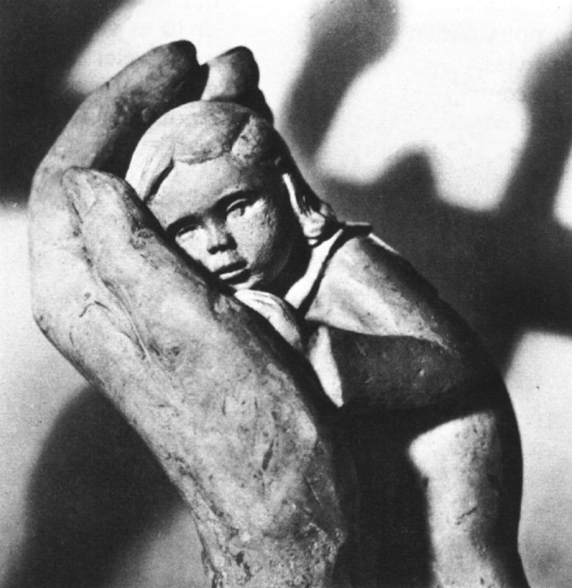Voulez-vous que vos enfants soient baptisés dans cette Foi de l’Église que tous ensemble nous venons d’exprimer ?

Tous : Oui, nous le voulons.*récité ensemble*

Je crois en Dieu,   
le Père tout-puissant,   
créateur du ciel et de la terre.

Et en Jésus Christ,   
son Fils unique, notre Seigneur,   
qui a été conçu du Saint-Esprit,   
est né de la Vierge Marie,   
a souffert sous Ponce Pilate,   
a été crucifié,   
est mort et a été enseveli,   
est descendu aux enfers,   
le troisième jour   
est ressuscité des morts,   
est monté aux cieux,   
est assis à la droite de Dieu   
le Père tout-puissant,   
d’où il viendra juger   
les vivants et les morts.

Je crois en l’Esprit Saint,   
à la sainte Église catholique,   
à la communion des saints,   
à la rémission des péchés,   
à la résurrection de la chair,   
à la vie éternelle.

Amen.

**Le Baptême**



Le prêtre verse l’eau trois fois sur le front de l’enfant, en disant :

***N., je te baptise,***

***au nom***

***du Père***

***et du Fils***

***et du Saint-Esprit !***

***R./ Amen !***



Chant d’action de grâce : ……………………………………

**Les symboles de la vie nouvelle**

**L’huile parfumée**

**

Par le baptême, le Dieu tout-puissant, Père de notre Seigneur Jésus Christ t’a libéré du péché et t’a fait renaître de l’eau et de l’Esprit.

Toi qui fais maintenant partie de son peuple, Il te marque de l’huile sainte pour que tu demeures éternellement membre de Jésus-Christ, prêtre, prophète et roi.

*Tous***: Amen**

**Le vêtement blanc**

N. et N. vous êtes devenus une création nouvelle, vous avez “revêtu le Christ”, c’est pourquoi vous portez ces vêtements blancs. (de fête)

Que vos parents, parrains et marraines et amis vous aident, par leur parole et leur exemple, à garder intacte cette dignité de fils (filles) de Dieu, pour la vie éternelle

*Tous***: Amen**

**La lumière**

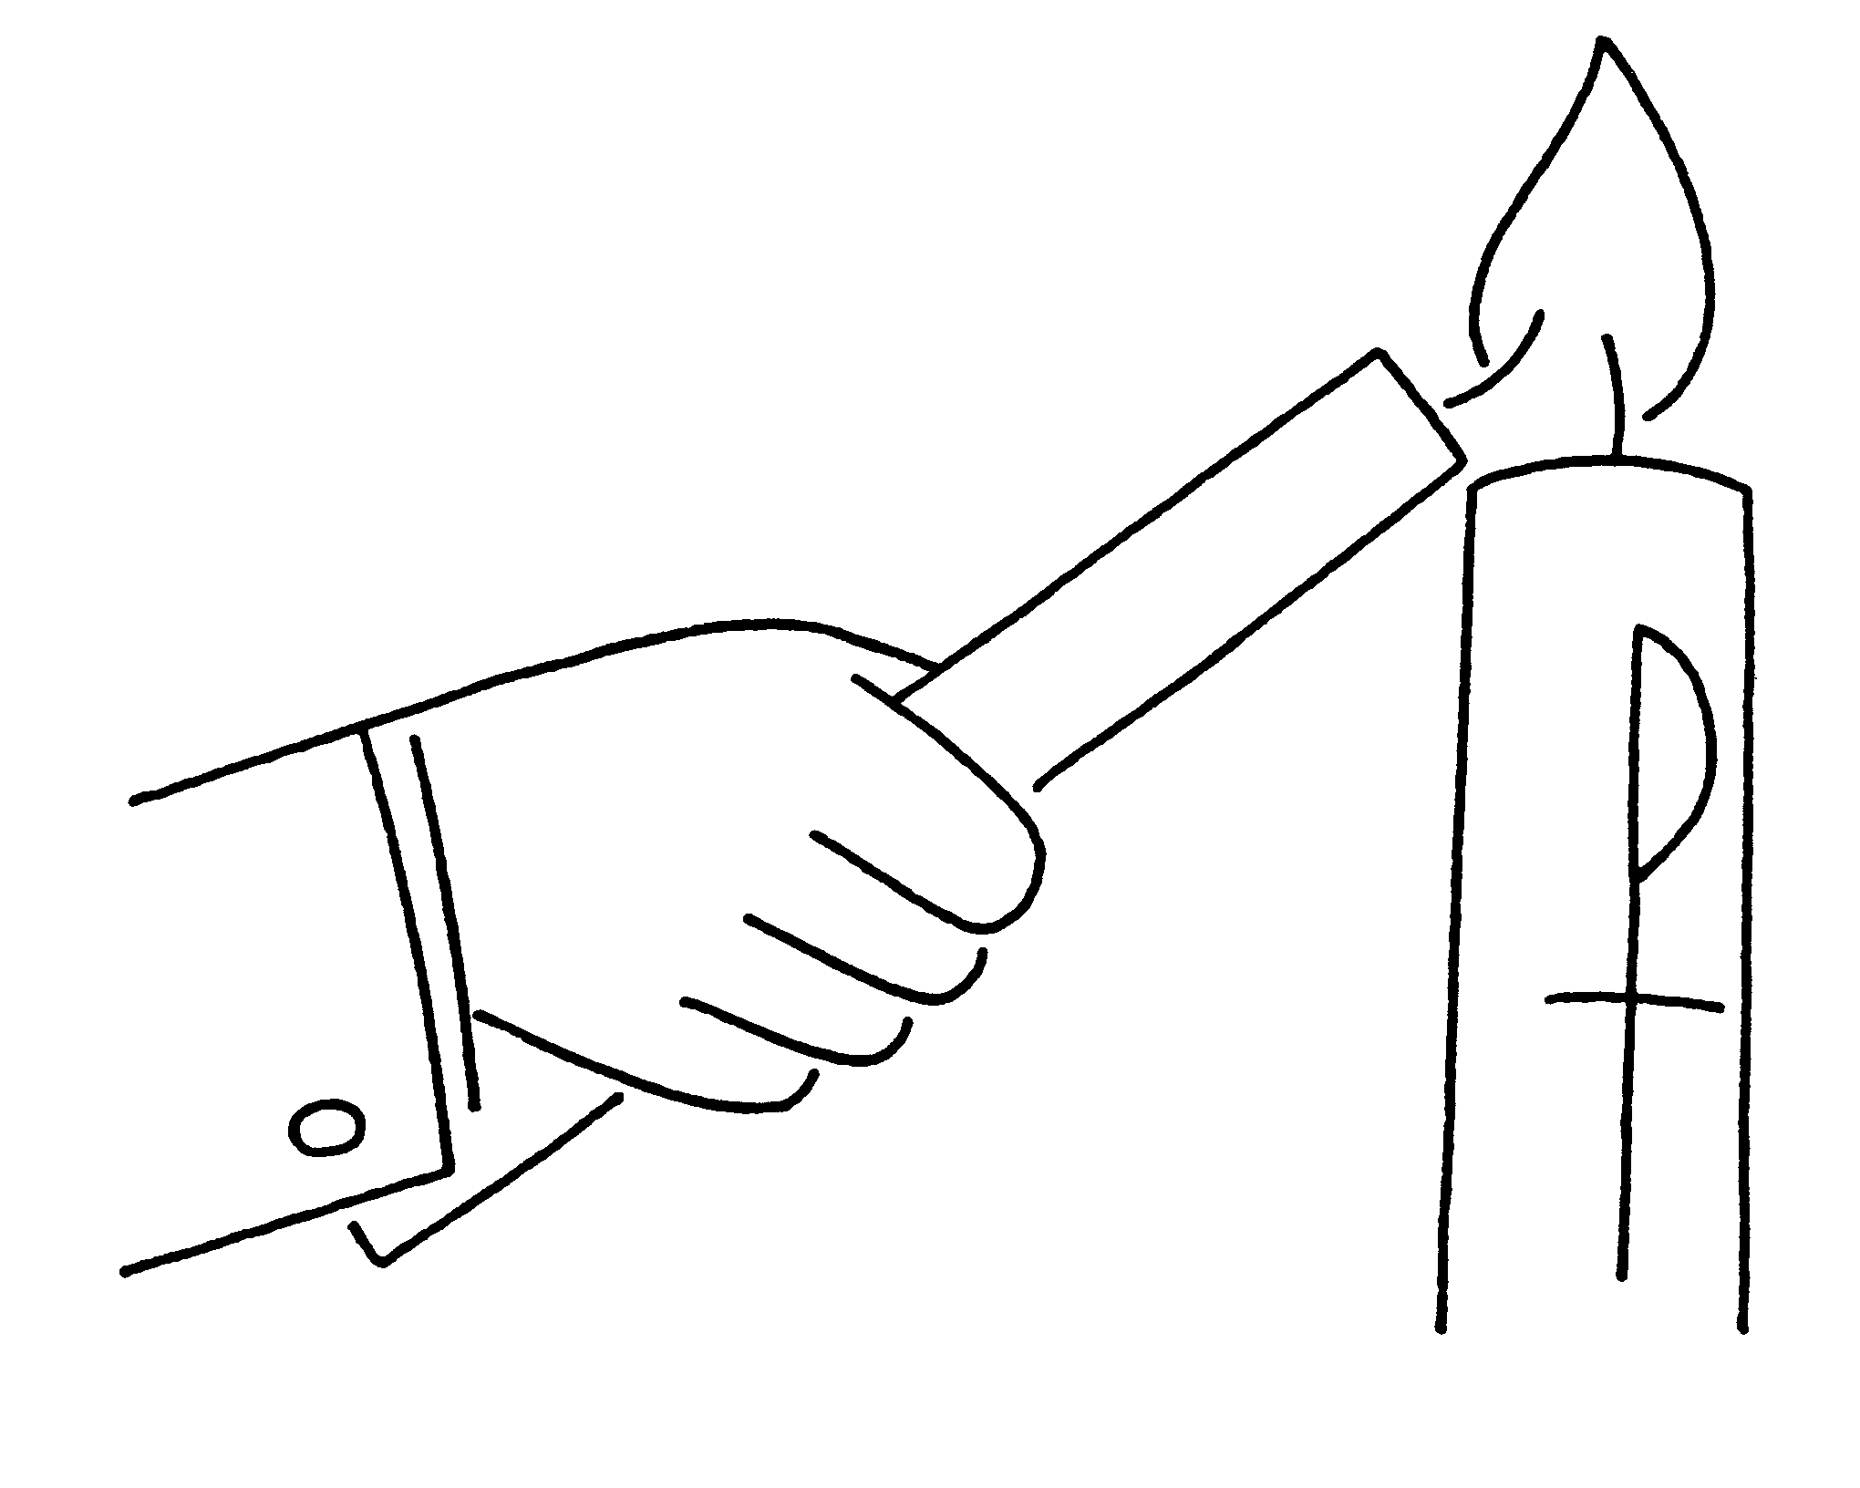

C’est à vous, parents, parrains et marraines que cette lumière est confiée : Veillez à l’entretenir pour que N. et N. illuminés par le Christ, avancent dans la vie en enfants de lumière et persévèrent dans la foi.

Ainsi, quand viendra le Seigneur, ils pourront aller à sa rencontre dans le royaume avec tous les frères qui nous ont précédés sur la route des hommes.

*Tous* : **Amen**

**La prière du Notre Père**

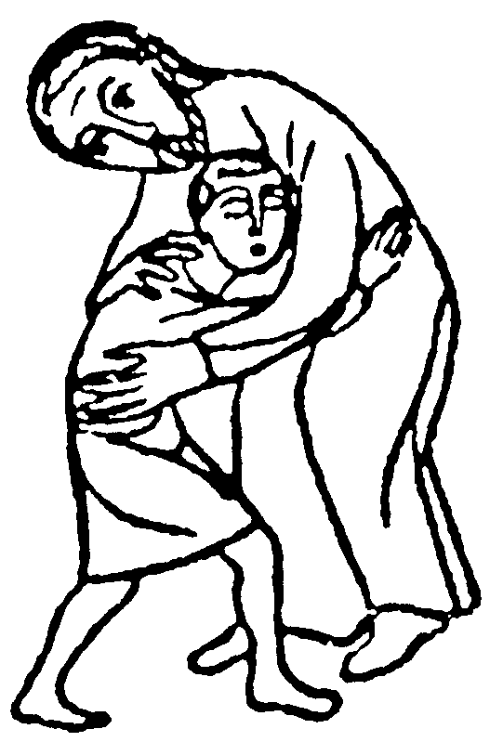Notre Père qui es aux cieux,  
que ton nom soit sanctifié,  
que ton règne vienne,  
que ta volonté soit faite  
sur la terre comme au ciel.  
Donne-nous aujourd'hui  
notre pain de ce jour.  
Pardonne-nous nos offenses,  
comme nous pardonnons aussi  
à ceux qui nous ont offensés.  
Et ne nous laisse pas entrer en tentation,  
mais délivre-nous du Mal.

Car c’est à toi qu’appartiennent  
le règne la puissance et la gloire,  
pour les siècles des siècles !  
Amen.

**Bénédiction finale**

est dite par le prêtre ou le diacre.

**La prière à Marie**

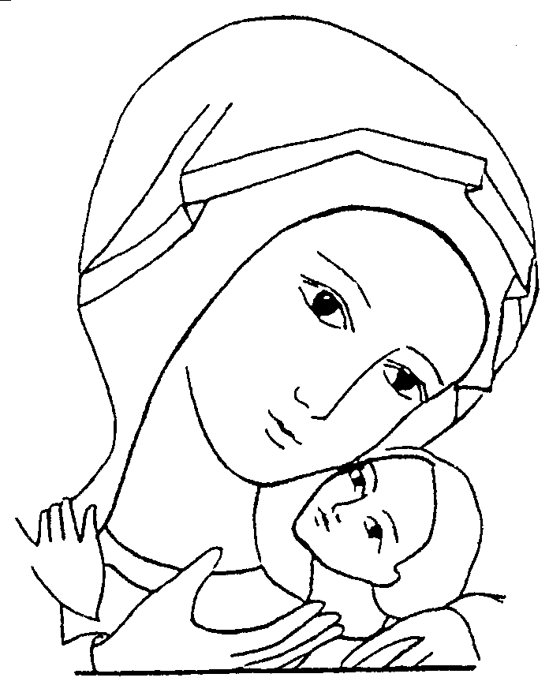Je vous salue Marie,  
Pleine de grâce,  
Le Seigneur est avec vous,  
Vous êtes bénie entre toutes les femmes  
Et Jésus, le fruit de vos entrailles est béni.  
Sainte-Marie, Mère de Dieu,  
Priez pour nous pauvres et pécheurs  
Maintenant et à l’heure de notre mort.   
Amen.

Ou bien l'un des chants des pages 9 et 10 du livret chants pour la célébration du baptême

**La Quête**

Le baptême comme tous les sacrements est gratuit. Le produit de cette quête servira pour le fonctionnement de notre paroisse.

Merci d'y faire bon accueil.

Nous vous rappelons que des enveloppes du Denier de l’Église (contribution annuelle de chaque famille à la vie des communautés catholiques) sont à votre disposition, toute l'année, dans les présentoirs.

**Signature des registres paroissiaux**

**Informations pratiques**

**Avant le baptême :** N’oubliez pas de déposer le certificat de naissance au secrétariat si ce n’est pas déjà fait ! Déposez également votre « *livret de famille chrétienne* » si vous en possédez un. Remplissez-le avant de venir.

**Exactitude :** merci de veillez à être bien à l’heure. Arrivez 15 minutes avant l’heure du baptême et prévenez vos proches. Adresses à la fin de ce livret.

**Apportez** cette brochure avec laquelle vous avez préparé la célébration. Elle ne remplace pas le feuillet ou le livret de célébration qui est à votre charge et qui sera un beau souvenir pour votre enfant.

**Photos :** Vous pouvez prendre des photos. Demandez à vos photographes de rester discrets. Attention à l’éclair des flashes pour les yeux de votre enfant et des autres. Pas de caméra avec torche luminaire. (la lumière est trop intense et gênante).

**Offrandes :** Un sacrement est un acte gratuit ! Toutefois, la préparation et la célébration du baptême de votre enfant occasionne des frais. Une quête est faite à la fin pour cela, merci de demander à deux personnes de s’en charger.

D’autre part, pour participer à la vie de la paroisse, à la rémunération des prêtres et salariés d’Église, vous êtes invités à participer aux frais par une offrande (entre 50 et 100 € selon vos moyens)

Si vous faites un chèque, l’ordre est **: Paroisse de Plaisir**

Nous vous rappelons également que vous êtes invités à prendre part, chaque année, au denier de l’Église, participation volontaire des catholiques pour soutenir leur Eglise (enveloppes dans le fond des églises).

**Si votre enfant pleure** (ou d’autres petits enfants). Ne vous inquiétez pas. Prévoyez cependant un biberon, des biscuits. N’hésitez pas à vous lever avec lui, pour le promener dans l’église, le temps qu’il s’apaise.

**Engagement des parents**

Pour toi, nous tes parents, avons demandé que tu sois baptisé(e) pour entrer dans la famille chrétienne, dans l’Église Catholique.

Nous savons qu’il nous faut t’aider, par ce choix, à découvrir la foi en Jésus-Christ, au fur et à mesure que tu grandiras.

C’est avec d’autres chrétiens que nous le ferons, en te proposant de participer toi-même au catéchisme et aux diverses propositions faites par l’Église pour des enfants et des jeunes comme Toi !

Nous chercherons par notre exemple de vie à progresser nous-mêmes dans cette découverte du Christ et de Dieu son Père, à travers la lecture de la Bible, la prière et la participation adaptée à la communauté chrétienne locale.

# Préparation du baptême

#### Préparation du déroulement de la célébration

Avec les autres familles qui célébreront un baptême ce jour là..

Le de 11 h à 12 h au presbytère

#### Horaire des célébrations de baptêmes

Le Samedi **à 11h** à l'église St Pierre,   
le dimanche **à 12h** à l'église St Pierre,

Soyez là quelques minutes avant.

#### L'équipe de préparation au baptême **est à votre disposition pour vous aider.**

N'hésitez pas à joindre la secrétaire : Marie-Noël

***entre 10h et 12h les mardis et jeudis, et les vendredis après-midi..***

## Paroisse Saint-Pierre de Plaisir

4 rue Calmette, 78370 Plaisir

tél : 01 30 55 35 08, mail : secretariat@paroissedeplaisir.fr  
site : www.paroissedeplaisir.fr

**Accueil au presbytère :**  Mercredi de 17h à 19h, Samedi de 10h à 12h

Permanence du père Dominique : Vendredi de 17h30 à 19h30

**Messes en l’église Saint Pierre (Place Saint Pierre) :**

Notre Dieu nous invite à écouter sa Parole et « partager sa table » à la messe :  
 - le samedi à 18h30.  
 - ou le dimanche à 10h30